**用户操作手册**

# 平台简介：

地膜追溯系统是基于GS1 EPCIS标准，赋予商品全球“身份证”，具有区块链存证、追溯全链条、多角色、多端口、多语言版本等特点，主要面向地膜生产企业、农户、回收商、监管等角色，可以帮助生产企业快速实施追溯，帮助农户快速便捷的完成铺膜、收膜等操作，帮助回收商快速精准回收已用地膜，帮助监管部门查看全链条追溯信息以及回收率、含杂率等内容。

Web端入口：[http://mulch.chinatrace.org/#/login?redirect=%2F](http://mulch.chinatrace.org/" \l "/login?redirect=%2F)

打开方式：在浏览器中输入上方链接即可

小程序端入口：小程序——地膜追溯

打开方式：打开微信APP后，通过小程序搜索“地膜追溯”，即可

# 农户实操：

Web端：

1. 农户登录：用户使用GLN、用户名或手机号进行登录

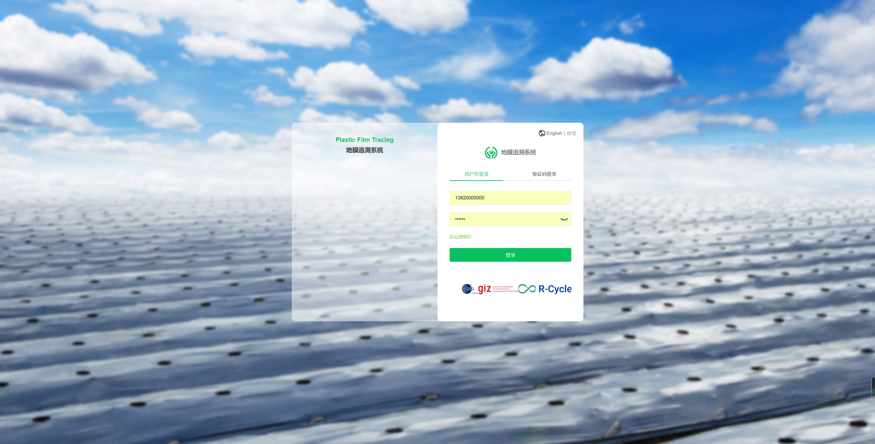

1. 农户登录后可查看基本信息，并且可通过手机号修改个人基本信息

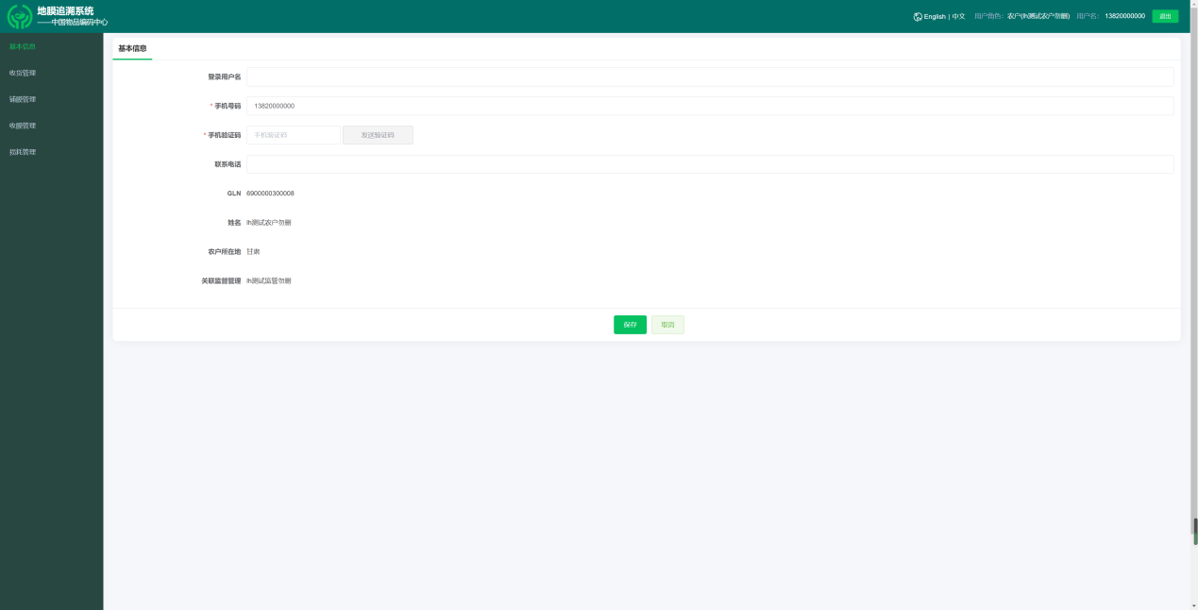

1. 收货管理：可在该界面对收货进行增删改查

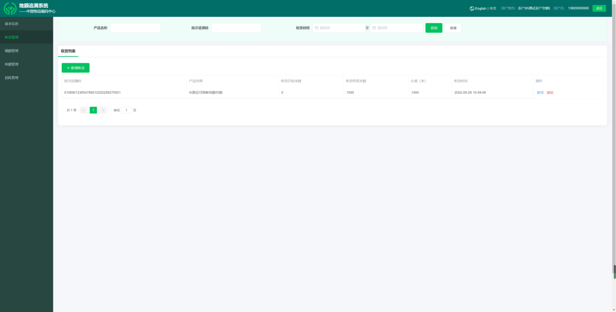

1. 点击新增收货后，可录入产品批次追溯码获取信息并填写对应米数，点击保存即可

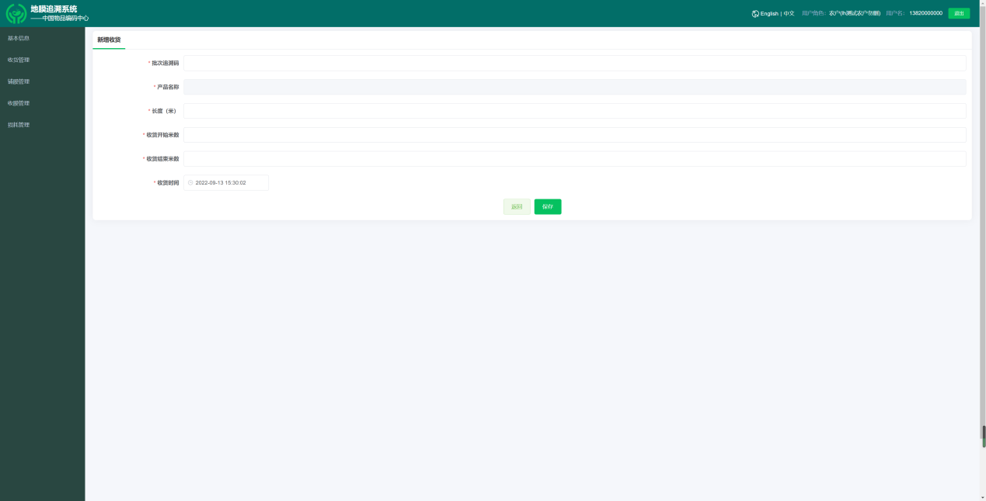

1. 铺膜管理：可在该界面对铺膜操作进行增删改查

 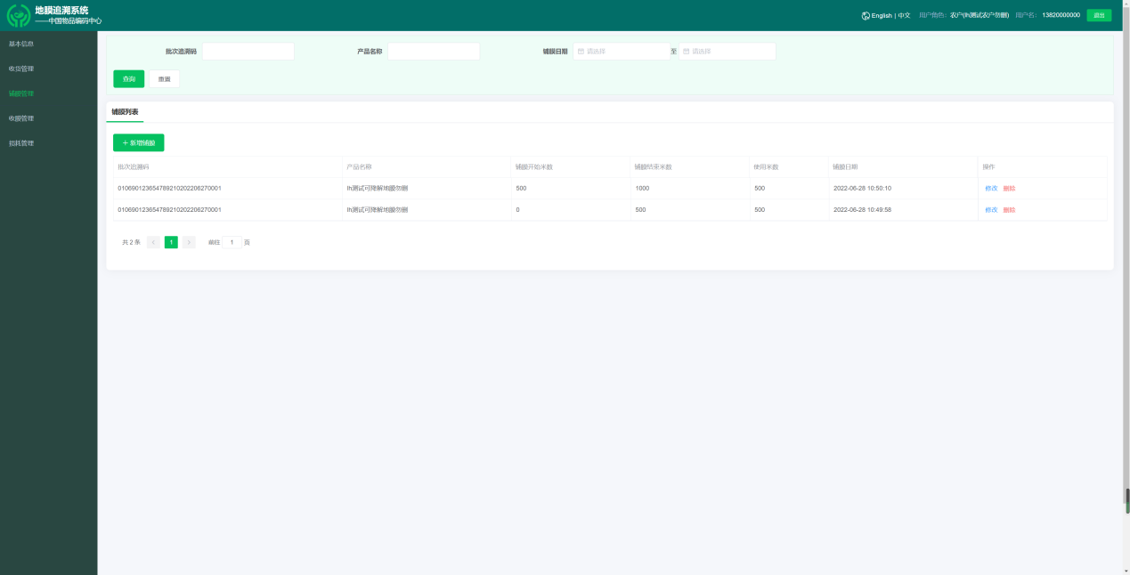

1. 点击新增铺膜后，可选择产品批次追溯码获取信息并填写对应米数，点击保存即可

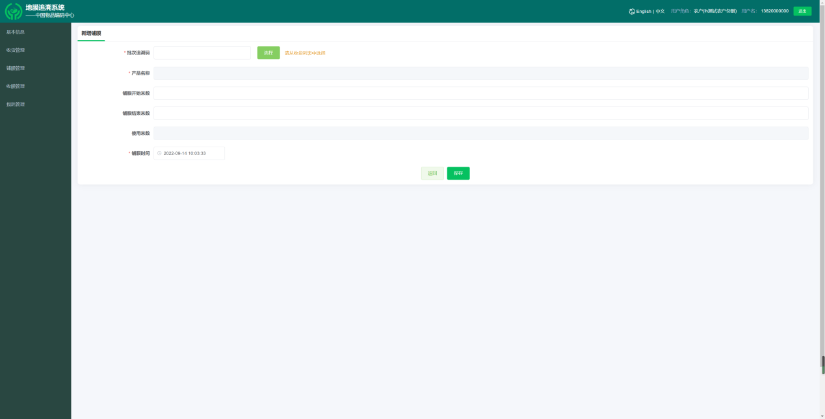

1. 收膜管理：可在该界面对收膜操作进行增删改查

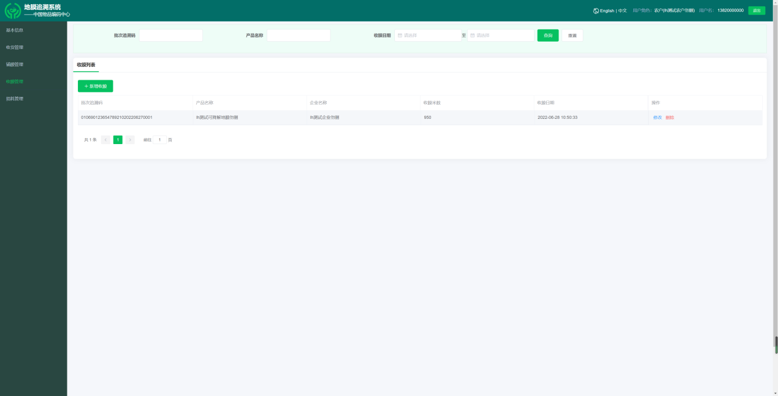

1. 点击新增收膜后，可录入产品批次追溯码获取信息并填写对应米数，点击保存即可

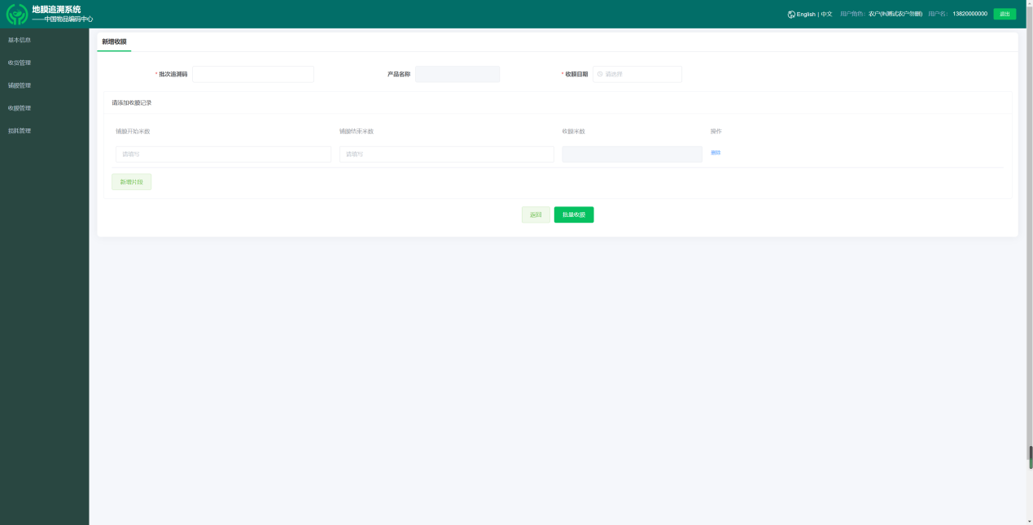

1. 损耗管理：可在该界面对地膜损耗进行增删改查

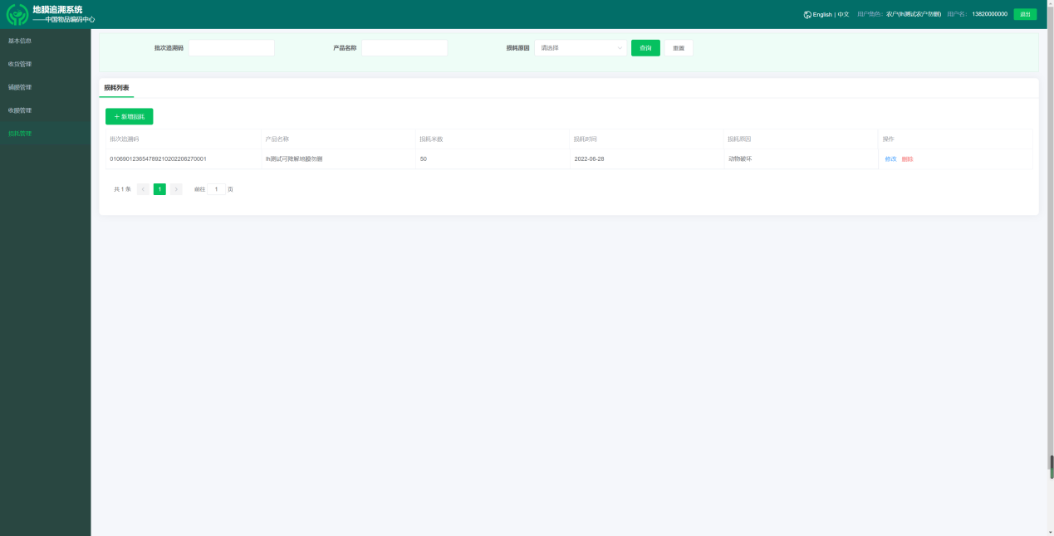

1. 点击新增损耗后，可录入产品批次追溯码获取信息并填写对应米数和损耗原因，点击保存即可

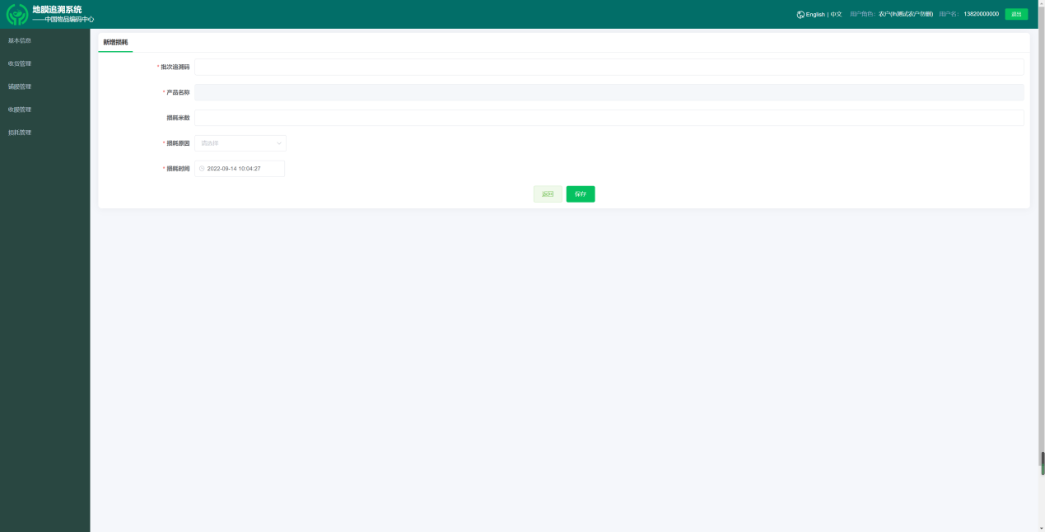

1. 填写完毕后点击退出即可。

手机端：

1. 农户登录：在微信小程序中搜索“地膜追溯”后进入登录界面，用户使用GLN、用户名或手机号进行登录

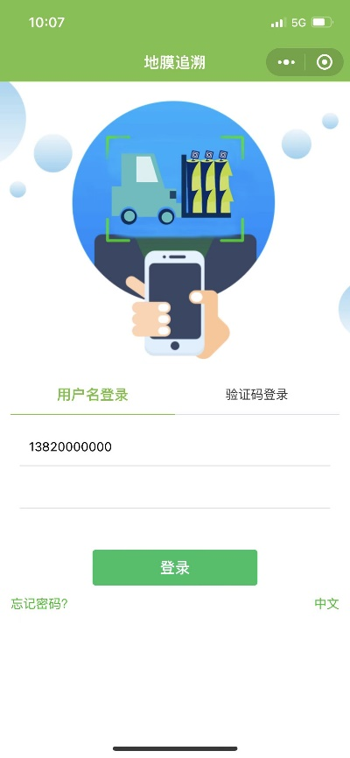 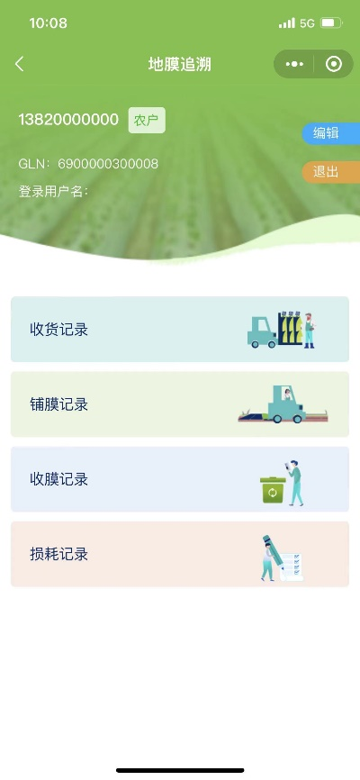

1. 农户登录后可查看基本信息，并且可通过手机号修改个人基本信息

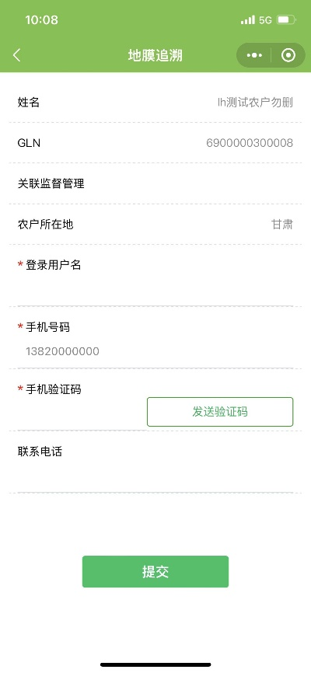

1. 收货管理：可在该界面对收货进行增删

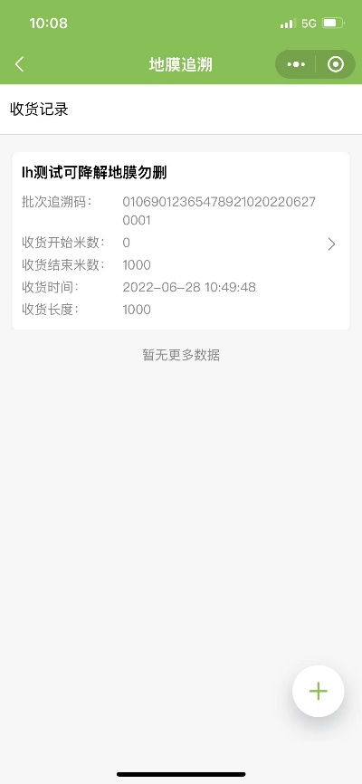

1. 点击新增收货后，可扫描或输入产品批次追溯码获取信息并填写对应米数，点击保存即可

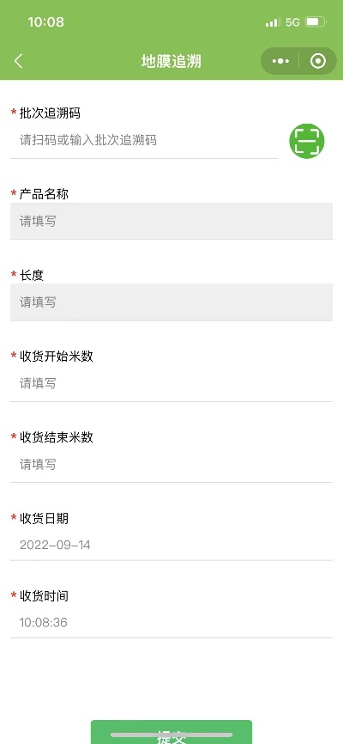

1. 铺膜管理：可在该界面对铺膜操作进行增删

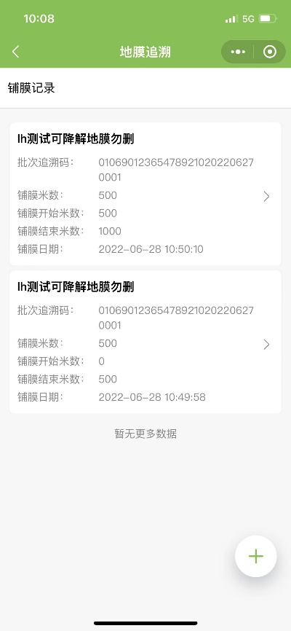

1. 点击新增铺膜后，可扫描或输入产品批次追溯码获取信息并填写对应米数，点击保存即可

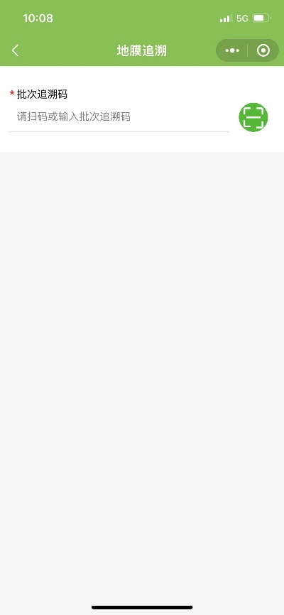

1. 收膜管理：可在该界面对收膜操作进行增删改查

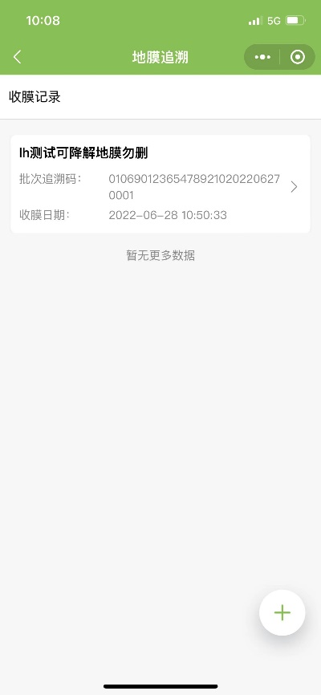

1. 点击新增收膜后，可扫描或输入产品批次追溯码获取信息并填写对应米数，点击保存即可

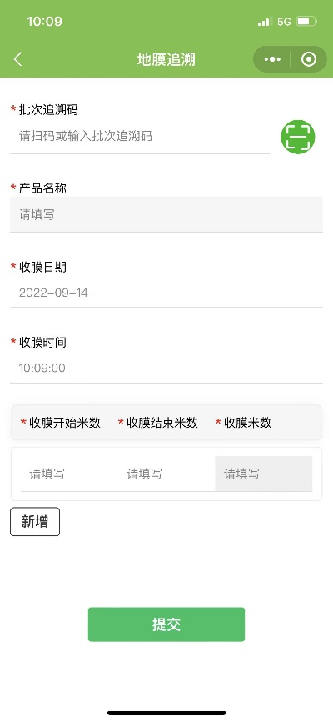

1. 损耗管理：可在该界面对地膜损耗进行增删

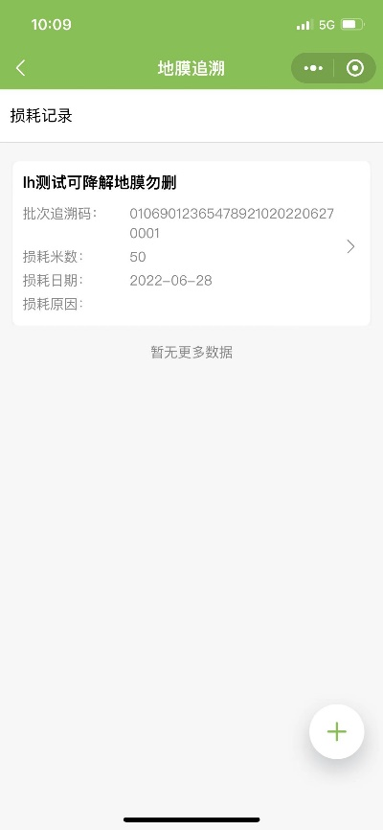

1. 点击新增损耗后，可扫描或输入产品批次追溯码获取信息并填写对应米数和损耗原因，点击保存即可

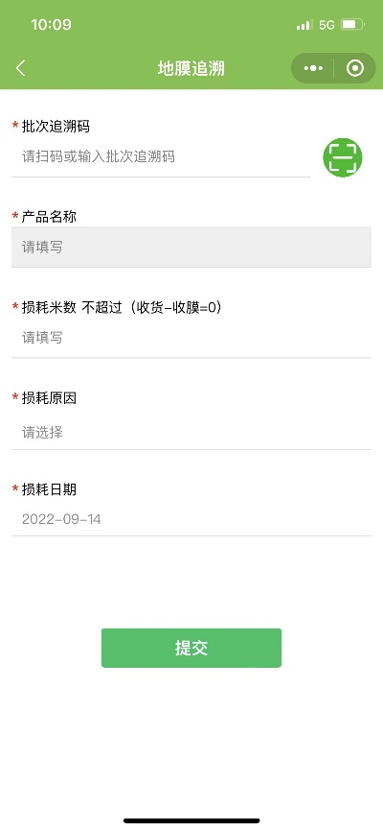

1. 填写完毕后点击退出即可。

**备注：所有已完成下一步操作的地膜批次，均不可删除上一步操作。（例如：该批次地膜已经收膜，则无法删除收货、铺膜的操作记录）**

# 回收商实操：

Web端：

1. 回收商登录：用户使用GLN、用户名或手机号进行登录



1. 回收商登录后可查看基本信息，并且可通过手机号修改个人基本信息

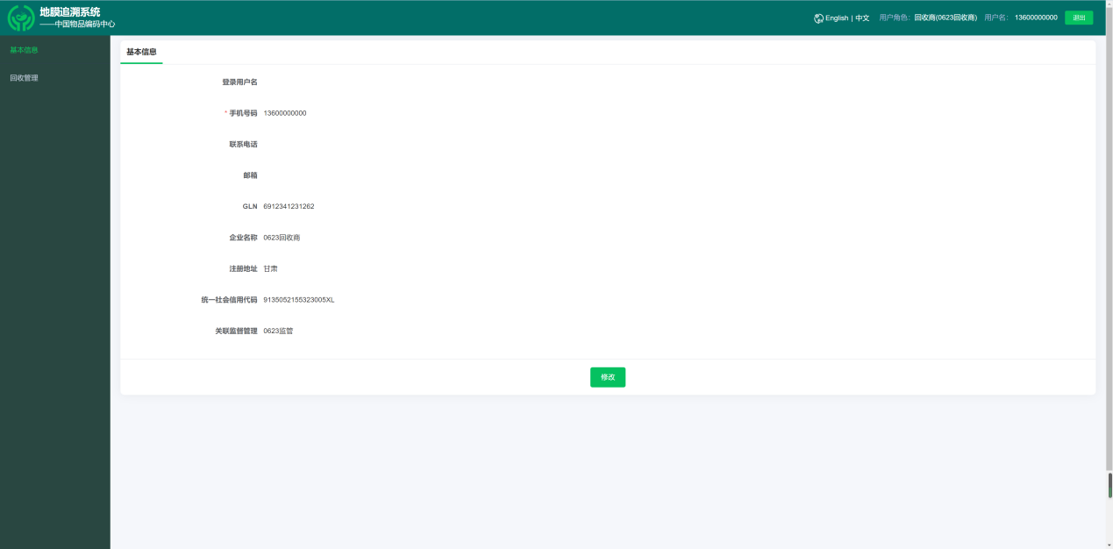

1. 回收管理：可对已回收的地膜进行增删改查。

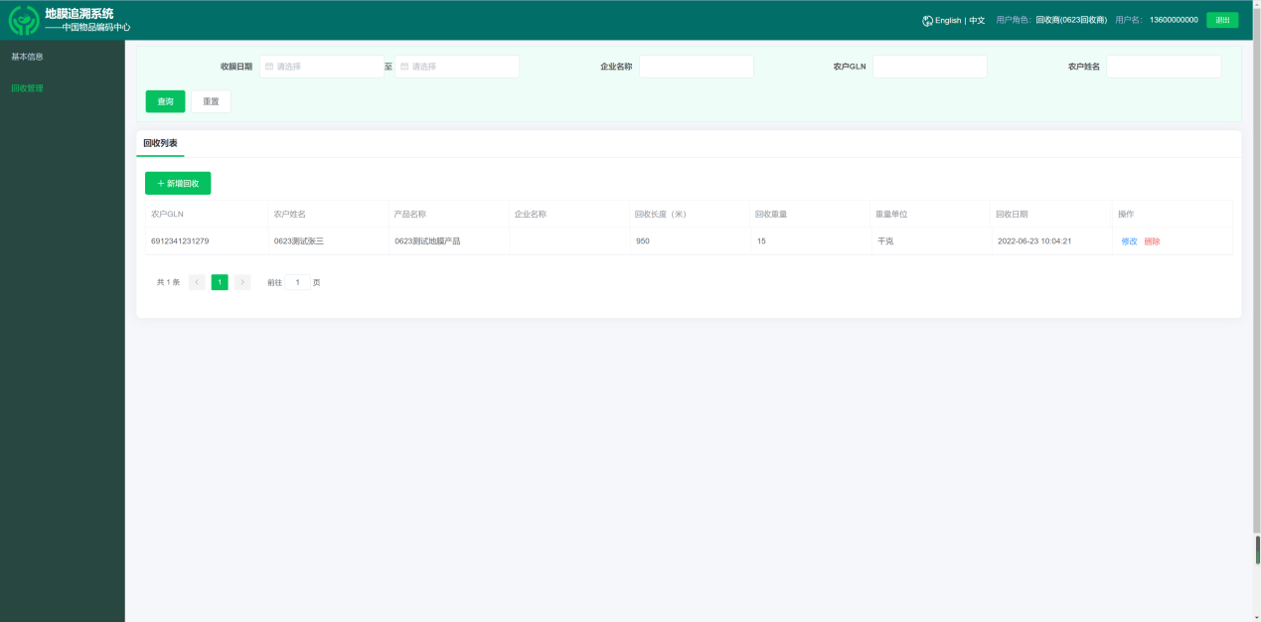

1. 点击新增回收后，先选择对应的农户，然后选择农户对应的地膜批次，最后填充现场实际称量的重量，点击保存即可

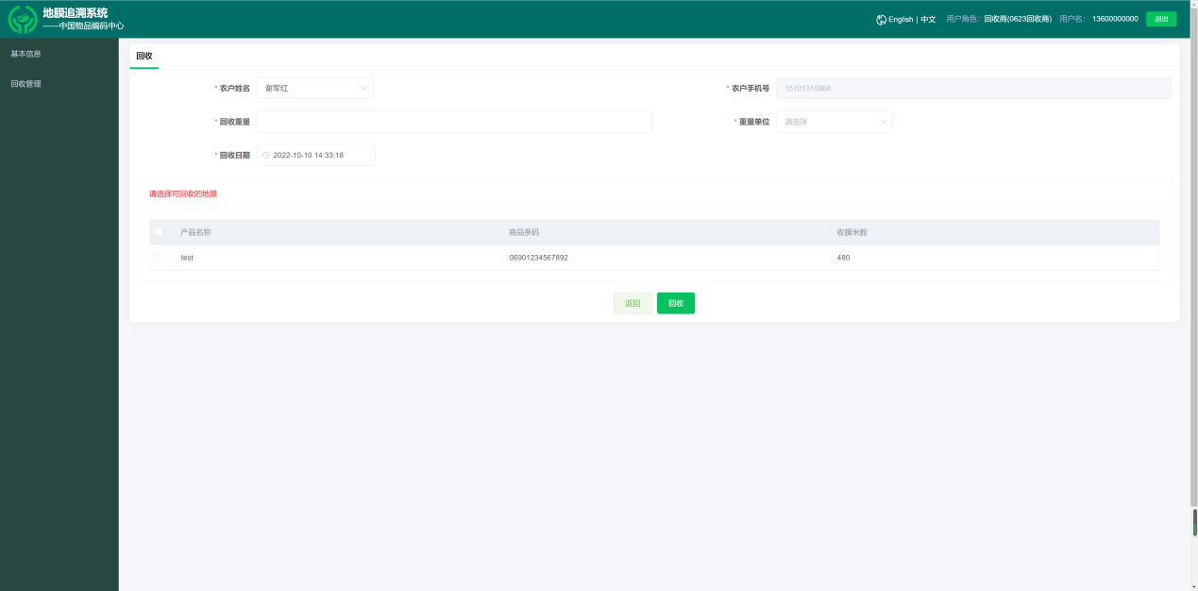

手机端：

1、回收商登录：在微信小程序中搜索“地膜追溯”后进入登录界面，用户使用GLN、用户名或手机号进行登录

 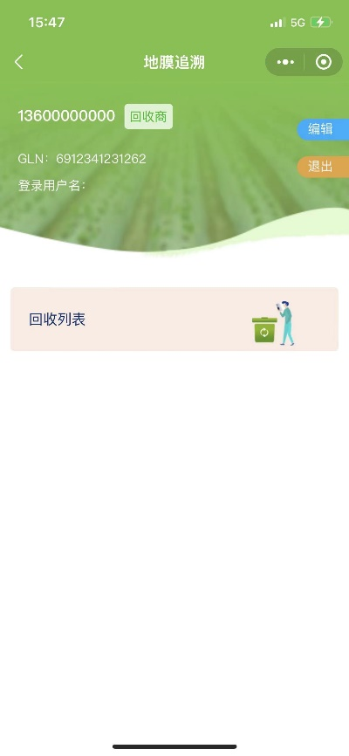

1. 回收商登录后可查看基本信息，并且可通过手机号修改个人基本信息



1. 回收管理：可在该界面对回收进行增删

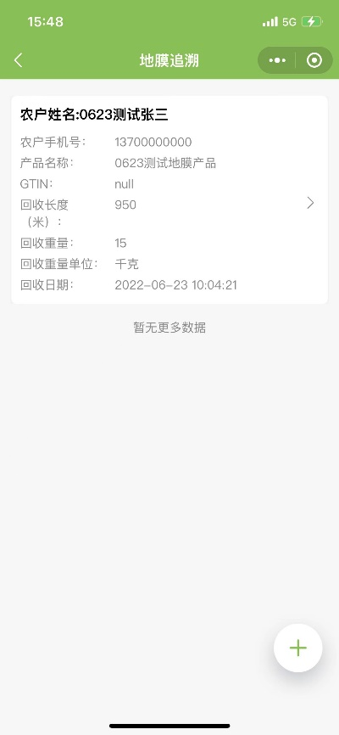

1. 点击新增收货后，可扫描或输入产品批次追溯码获取信息并填写对应米数，点击保存即可

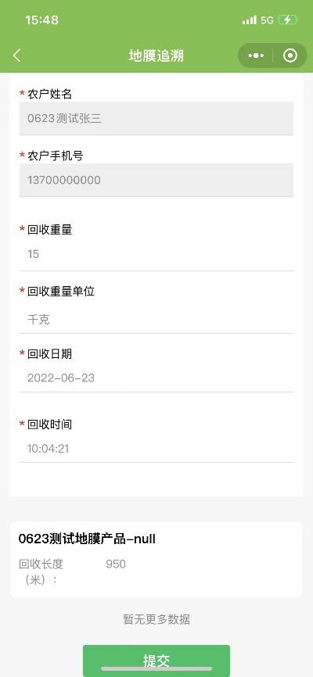

# UI设计原则

* + - 1. 每一个模块的边框，标题，按钮等元素的颜色、大小尺寸、位置、对齐方式、字体、字号、行距等要一致。
      2. 整个页面的基调颜色一致。
      3. 对于可以点击的文字、按钮和图片，鼠标应该呈现出统一的可点击样式，区别于不可点击区域。
      4. 呈现的日期格式的统一，比如都用长日期格式“2007-2-1”或者都用短日期格式“07-3-1”。
      5. 图片用不同的样式显示，比如网页的图片做修饰效果，区分可以点击和不可以点击的图片。
      6. 去掉不必要的弹出窗口。
      7. 文字描述是统一描述的方式，统一人称，统一语气。
      8. 图片拥有地膜的风格且尽可能的统一，素描样式和点阵样式不共存。
      9. 图标有独特的地膜风格、透视角度、分辨率、辨识度。
      10. 以上的目的均是给用户带来良好的体验

# 用户反馈

1. 操作简便，让使用者更易理解。
2. 界面简洁清晰易懂。
3. 整个页面的基调一致。